Форма № 1-1-Учет Код по *К Щ* 1121007

**Федеральная налоговая служба**

СВИДЕТЕЛЬСТВО

# О ПОСТАНОВКЕ НА УЧЕТ РОССИЙСКОЙ ОРГАНИЗАЦИИ В НАЛОГОВОМ ОРГАНЕ ПО МЕСТУ ЕЕ НАХОЖДЕНИЯ

Настоящее свидетельство подтверждает, что российская организация

# ГОСУДАРСТВЕННОЕ БЮДЖЕТНОЕ УЧРЕЖДЕНИЕ "КОМПЛЕКСНЫЙ ЦЕНТР СОЦИАЛЬНОГО ОБСЛУЖИВАНИЯ НАСЕЛЕНИЯ ПО МОКРОУСОВСКОМУ,ВАРГАШИНСКОМУ И ЛЕБЯЖЬЕВСКОМУ РАЙОНАМ"

***(полное наименование российской организации в соответствии с учредительными документами)***

ОГРН **1** **0** **2** **4** **5** **0** **1** **5** **9** **8** **5** **6** **0**

поставлена на учет в соответствии с

Налоговым кодексом Российской Федерации **1**_**0**_**.**_**0**_**5**_**.20**_**1**_**7**

***(число, месяц, год)***

в налоговом органе по месту нахождения **Межрайонная инспекция Федеральной налоговой службы №7** **по Курганской области**

и ей присвоен

***(наименование налогового органа и его код)***

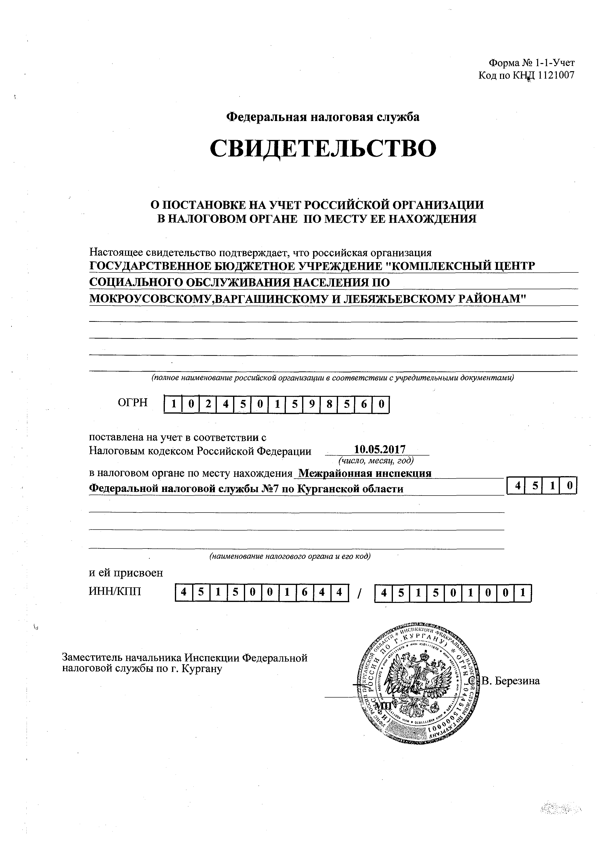ИНН/КПП **4** **5** **1** **5** **0** **0** **1** **6** **4** **4** **/** **4** **5** **1** **5** **0** **1** **0** **0** **1**

Заместитель начальника Инспекции Федеральной налоговой службы по г. Кургану

В. Березина